In the community：地域で、豊かに働き、暮らすために
○今月も同じ法人のかれん工房と共同で、西新道錦商店街の配食サービスを行いました。できるだけいろいろなメンバーに担当頂けるよう心掛けております。（on Fridays）。
○昨年に引き続き、京都市中京区社会福祉協議会様にご仲介を頂いたうえで、株式会社阪急オアシス様より寄付金を賜り、ロッカーを購入させて頂きました。最近、女性メンバーが増えており、「綺麗で使いやすい」とメンバーにも好評です。阪急オアシス様には実習にもご協力頂いており、改めて御礼申し上げます。
○今年も、株式会社朱常分店（しゅうつねぶんてん、京都市下京区）様よりのバナナが届きました。株式会社朱常分店様は、1959年より毎年2回、「京都市内の社会福祉施設を利用されている方々のために」と、京都市にバナナの寄付を続けておられます。「そのときにいちばん美味しい旬のバナナを」と吟味して下さっているとのことで、メンバーの中には「今回はどこの国のバナナかな」と楽しみにしている方もおられます
（今回はインドネシアから届いたものでした）。温かいご厚意に、心より感謝致します。
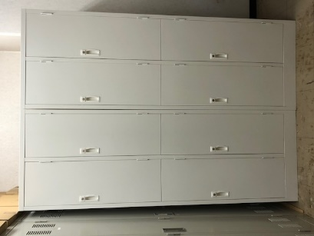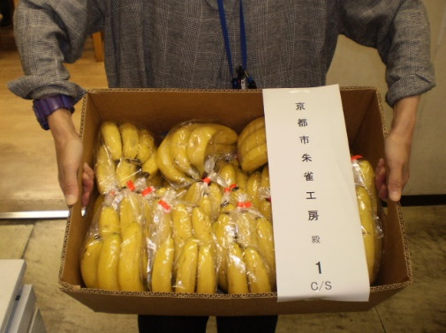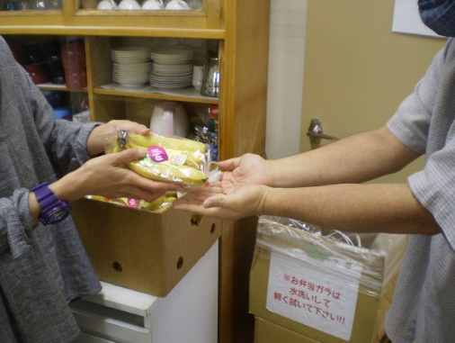

Health：こころとからだの健康のために
○今月も、看護師の方が訪問してくださり、メンバーと個別面談して下さいました。マスクの常時着用など精神的な負荷がかかるなかで、定期的な看護師の方のご支援はとても大切だと考えております。 (9.4、9.14)
○今月も、小グループでやさしいヨガを実施致しました。（9.15）
○先月、個別プログラムとして再開したSFAですが、三密を回避するよう配慮しながら、小グループでも実施しました。「秋バテ」をテーマとして取り上げ、いわゆる夏バテとので違いを確認した上で、チェックリストに記入して頂き、季節の代わり目を上手に乗り切るための具体的方法について意見交換しました。（9.24）

Basic Business Manner：安定して働くために
○新型コロナウィルス感染症が広がりをみせる厳しい状況のなか、今月も関係機関の皆様のご支援を賜りながら、男性メンバーが下京区の商業施設で就労を開始されました。（9.21）、また、女性メンバーが下京区の事業所で実習され、内定を頂きました。（9.14～9.18）
○今月も就労支援プログラムを少人数で実施しました。まず、「『あなたにとっての働く』を考えてみよう」を(9.8)、次に、「『働くということ』働くひとびと④－移動販売員、深夜食堂」をテーマに、さまざまな 現場で、自分らしく働いている方々の姿をみて頂いたうえで、「どういう仕事を、どういう形でしたいか」をワークシートも活用しながら考えました。(9.29)
また、個別でのプログラムを実施しました。（9.7、9.14）
Monthly Suzaku September 2020 No.19

